**1. Configuração da instância EC2**

- acesse o Console da AWS e navegue até o serviço EC2;

- crie uma nova instância EC2 usando a imagem Amazon Linux 2;

- escolha o tipo de instância com base em suas necessidades de recursos.

No Painel da AWS

Em serviços Ec2 - clicar em Lauch Instance

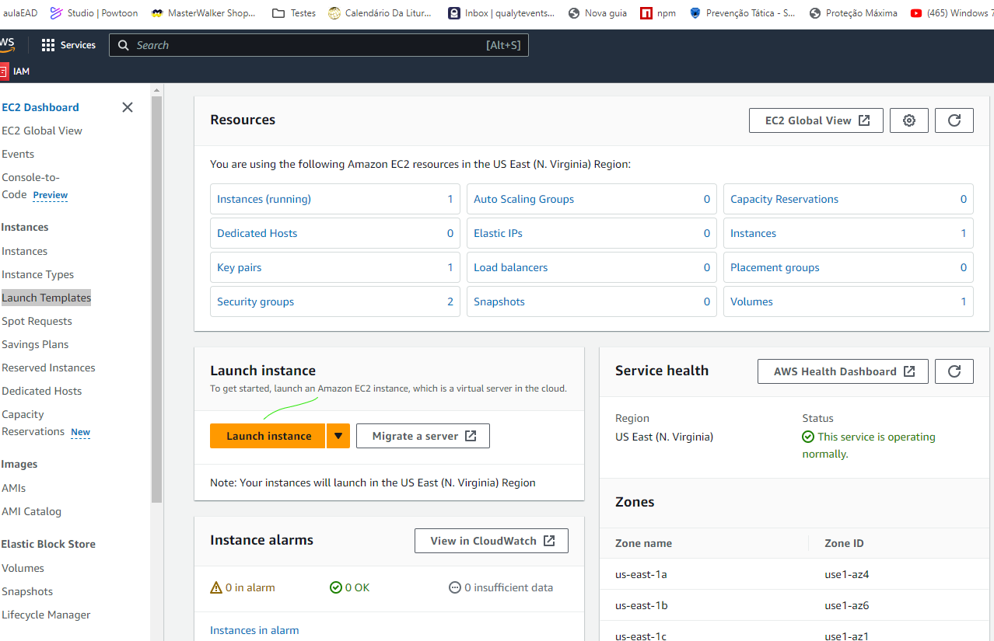

Dar um nome para instância

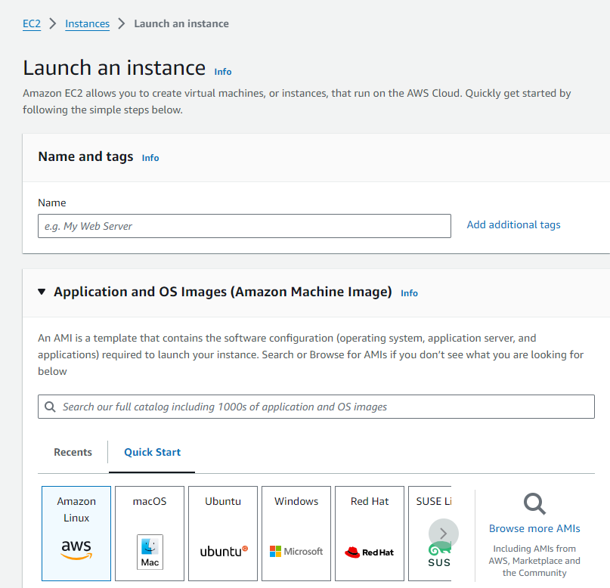

Imagem Linux 2

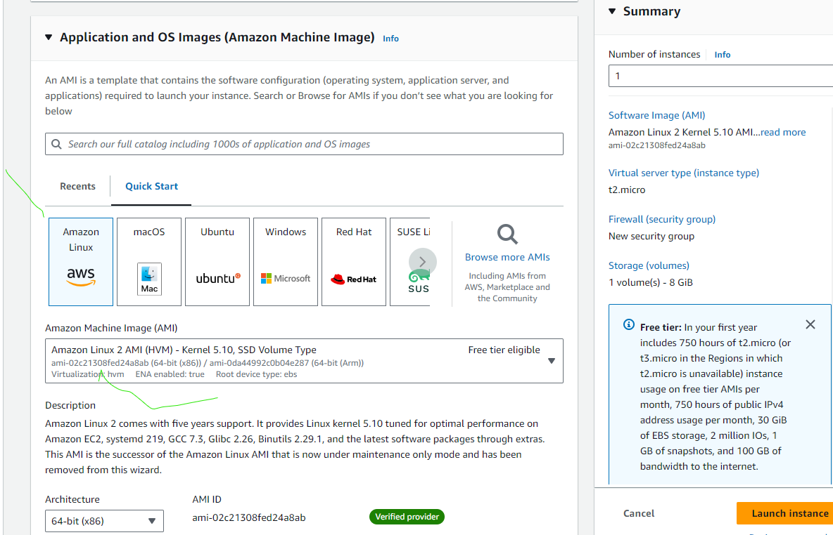

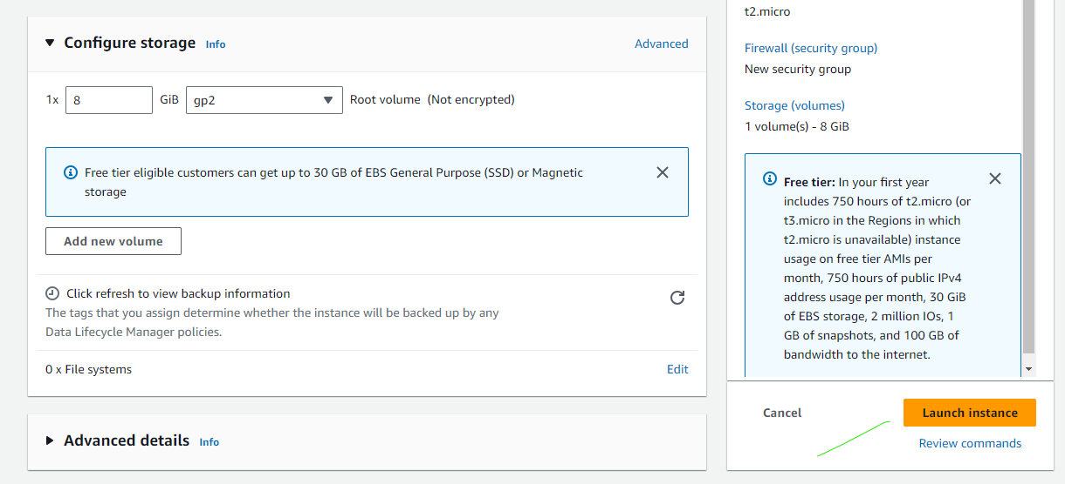

criando um novo par de chaves para acesso a instancia

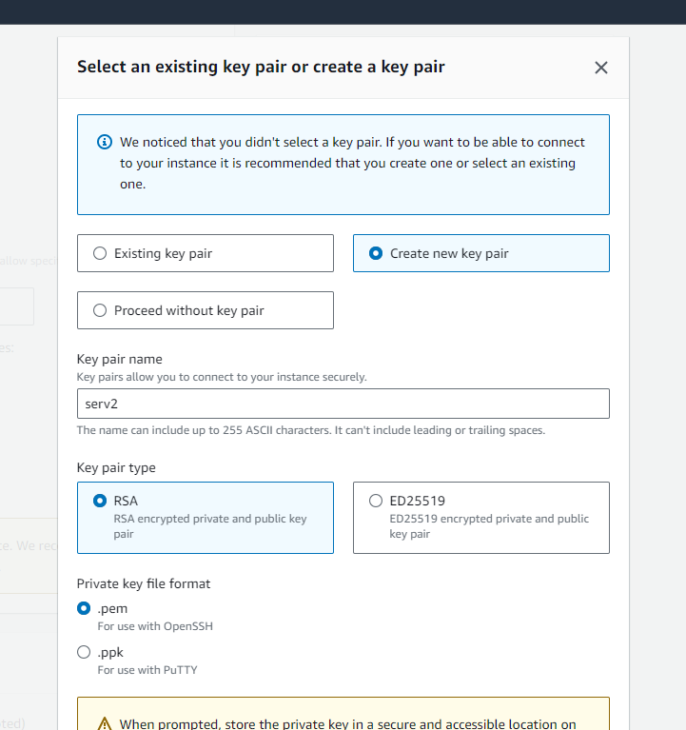

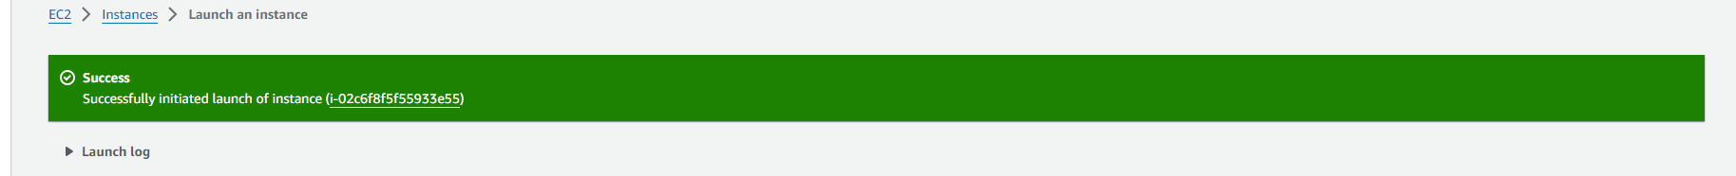

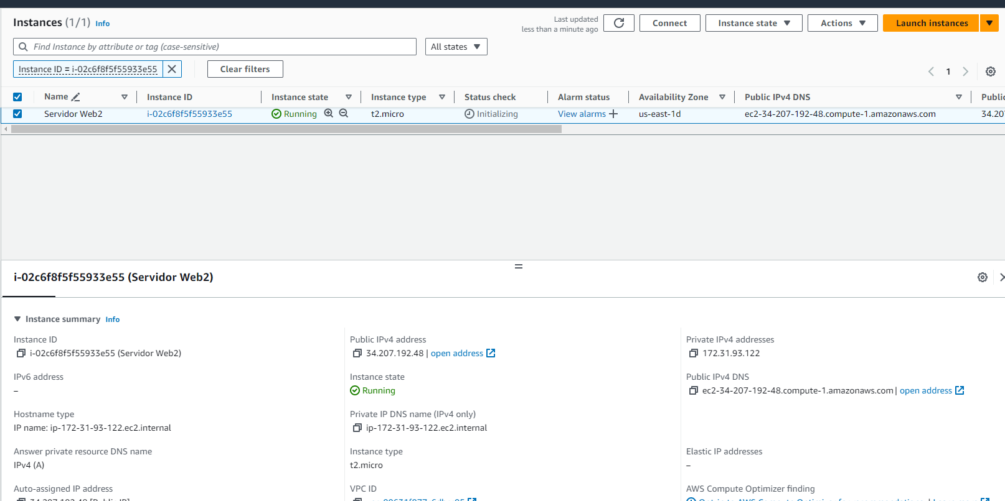

**2. Conexão via SSH**

- após a instância ser criada, use a chave privada para conectar via SSH;

- execute os comandos necessários para acessar o terminal da instância.

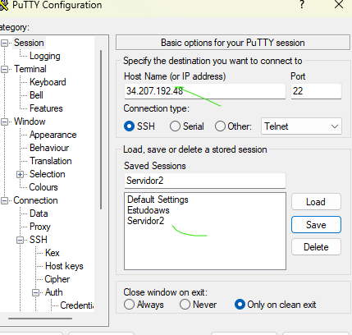

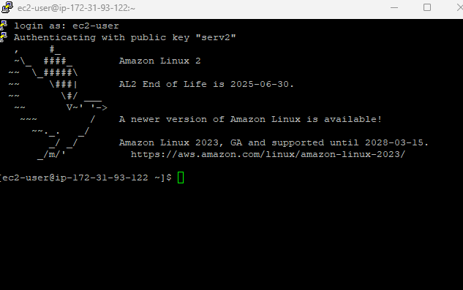

**3. Gerenciando o armazenamento**

- explore as opções de armazenamento oferecidas pelo Amazon EC2;

- crie um novo volume Elastic Block Store (EBS) com um tamanho de sua escolha;

- anexe o volume à sua instância EC2.

* 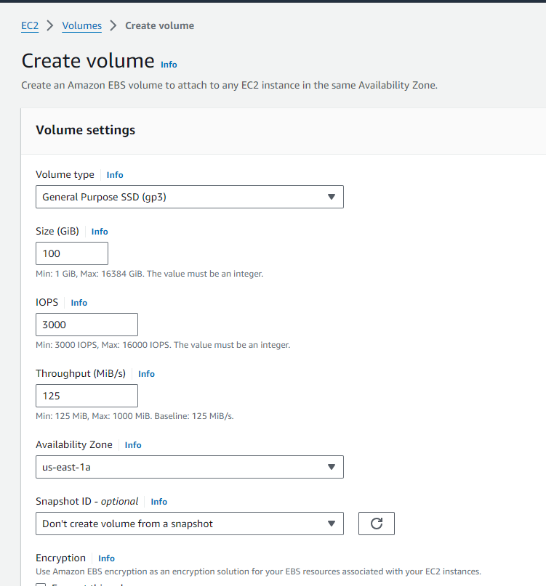

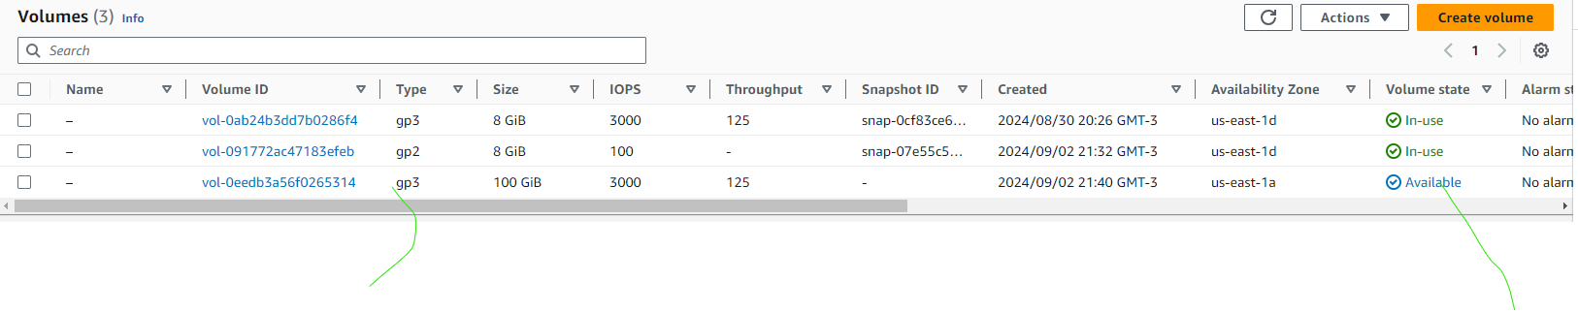

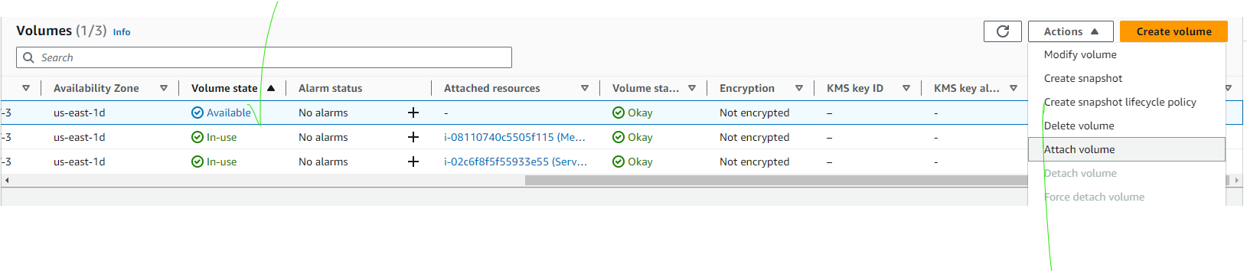

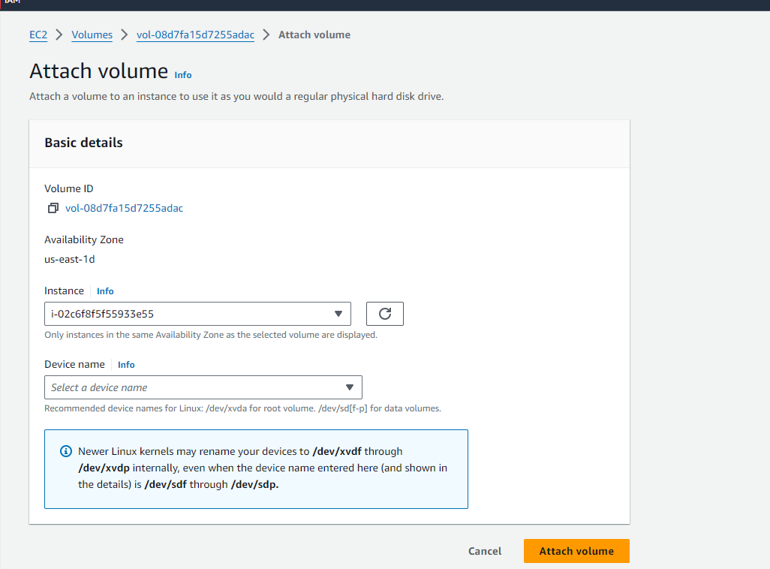

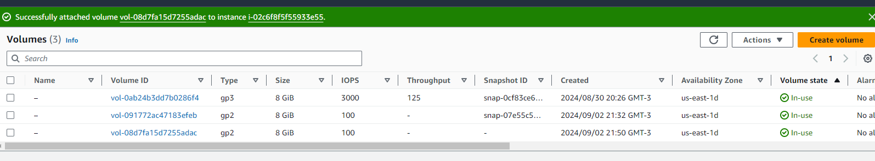

**4. Formatando e montando o volume**

- formate o volume recém-criado usando um sistema de arquivos de sua escolha;

- monte o volume em um diretório específico em sua instância.

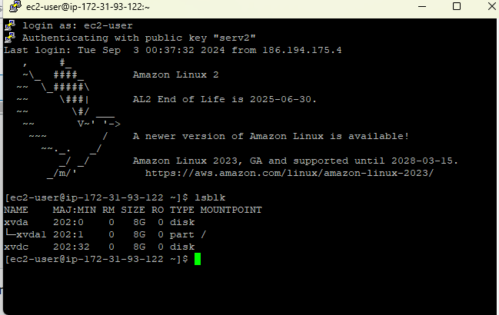

Formatado

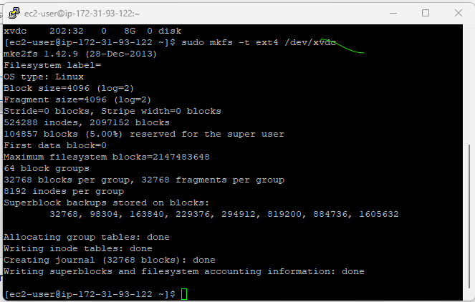

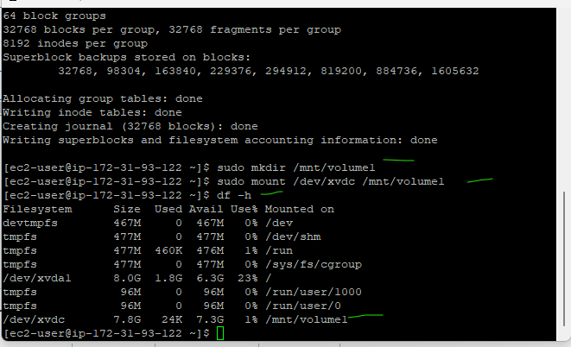

**5. Criação de arquivos**

- crie um arquivo de texto simples usando o editor de sua preferência;

- salve esse arquivo no volume montado.

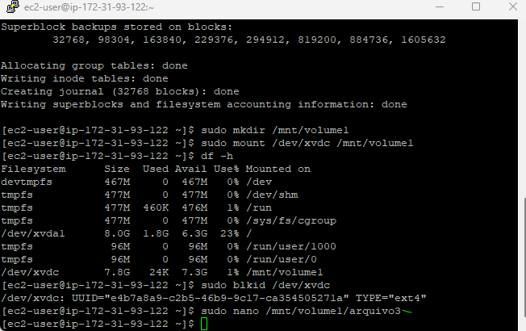

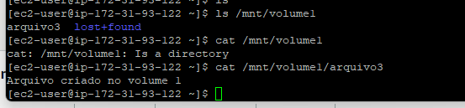

**6. Explorando recursos:**

- use comandos, como ls, df -h, mount e cat, para verificar o status do volume montado, o espaço em disco disponível e o conteúdo do arquivo criado;

- por fim, tire um print deste último passo e envie para avaliação.

